4.28今日动态

**本周目标**：

1.在探究生命过程中，知道自己是从哪里来的，真切地感受到生命的奇妙，领略探索的乐趣。

2.知道生命的来之不易，要珍爱生命，尊重生命。

**一、区域游戏**

|  |  |
| --- | --- |
| 区域名 | 区域进区人员 |
| 建构区  （桌面、地面） | 地面：**卢文汐、肖茗皓**  桌面：无 |
| 图书区 | **何安瑾、李若伊、陈语垚** |
| 娃娃家 | **董奂廷、季千予、衣佳欢、邢锦** |
| 自然材料区 | **无** |
| 美工区 | **梁礼煊、靳一哲、黄铭宇** |
| 益智区 | **夏我杺、程梓轩、张雨歆、蔡铭泽、蔡铭豪** |

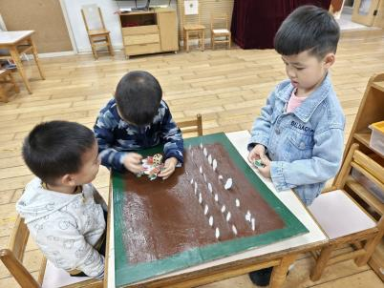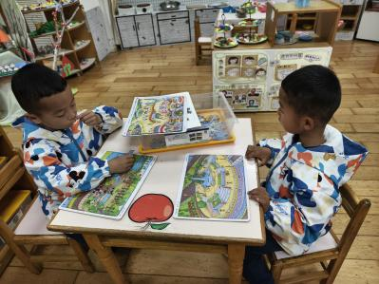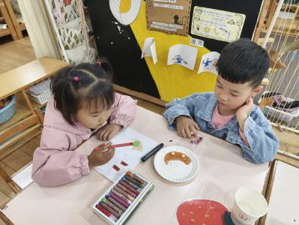

**二、科学：我从哪里来**

本次活动主要是通过动画故事了解宝宝从哪里来。在本次活动中，

**卢文汐、程梓轩、季千予、衣佳欢、黄铭宇、夏我杺、张雨歆、梁礼煊、靳一哲、肖茗皓、何安瑾、李若伊、陈语垚、蔡铭泽**等小朋友能认真倾听故事，理解故事内容，并用自己的语言讲述故事。

**卢文汐、程梓轩、季千予、衣佳欢、董奂廷、黄铭宇、夏我杺、邢锦、张雨歆、梁礼煊、靳一哲、肖茗皓、何安瑾、李若伊、陈语垚、蔡铭泽、蔡铭豪**等小朋友对生命的起源非常感兴趣，有近一步探究的欲望。

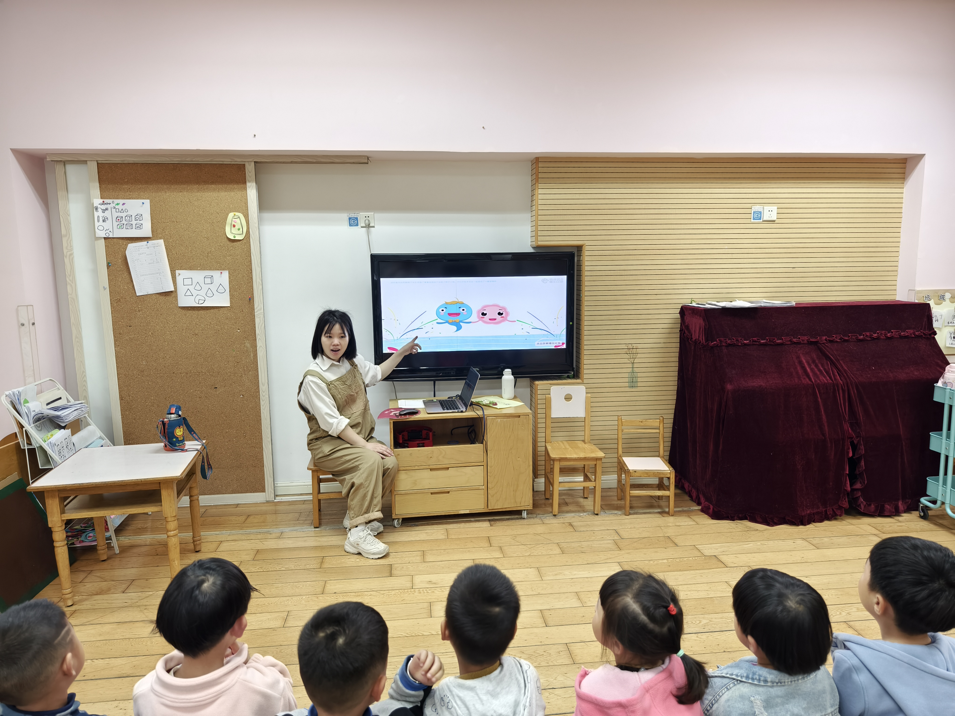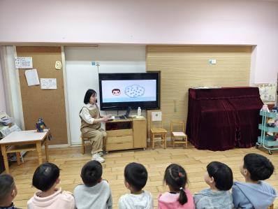

**三、家园联系**

1.近期发现有些小朋友的指甲过长，请家长们及时为孩子修剪。

2.本周我们将开展生命主题《小幸“孕”》与幼儿共同开启生命探秘之旅。课程的有效开展离不开大家的支持，现需要向大家收集孕照、孩子婴儿时期的照片感受成长的变化、家中闲置的婴儿用品充盈娃娃家、生产记录资料等与孕育课程相关的资料私发给老师哦。